7 группа
Задание на 06.11-13.11
По английскому языку гр. №7
- 20стр.34 (перевод)
- 24 стр.34 (составить свой маршрут на выбор)
- 28,29 стр.36,37 (числительные)
Группа № 7
Задания необходимо выполнить до 13 ноября 2021 года и выслать на электронную почту nosovajlya59@mail.
Техника художественной росписи изделий из дерева

Задание № 4
Выполнение цветов растительно-травочного орнамента
Последовательность выполнения растительных элементов
- Расчертить альбомный лист на прямоугольники (две горизонтальные линии и три или четыре вертикальные) .
- Цветы обозначаем кругами.
- Листья обозначаем треугольниками.
- Выбрать цветы и листья с образцов.
- Прорисовать растительные элементы карандашом.
Цветы растительно-травочного орнамента

Разживку карандашом на элементах не рисовать!
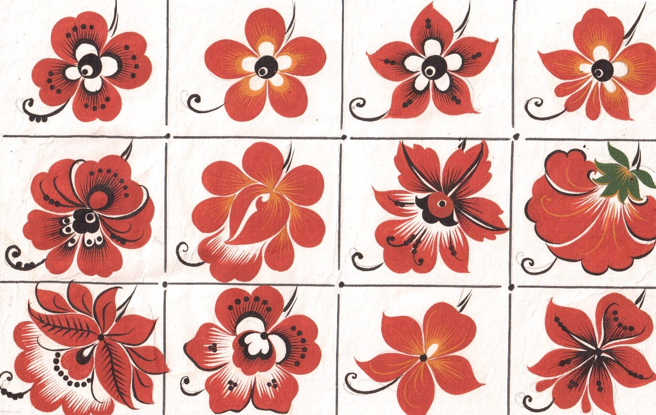
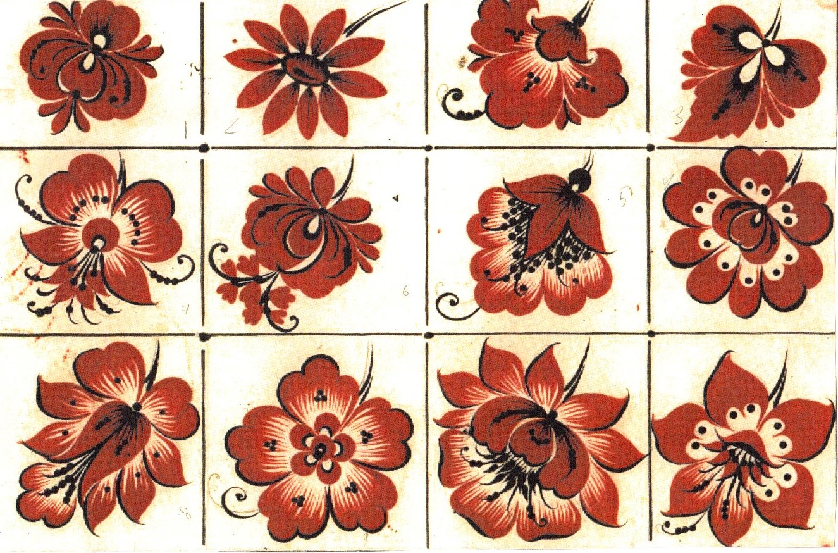

Последовательность и правила выполнения цветов

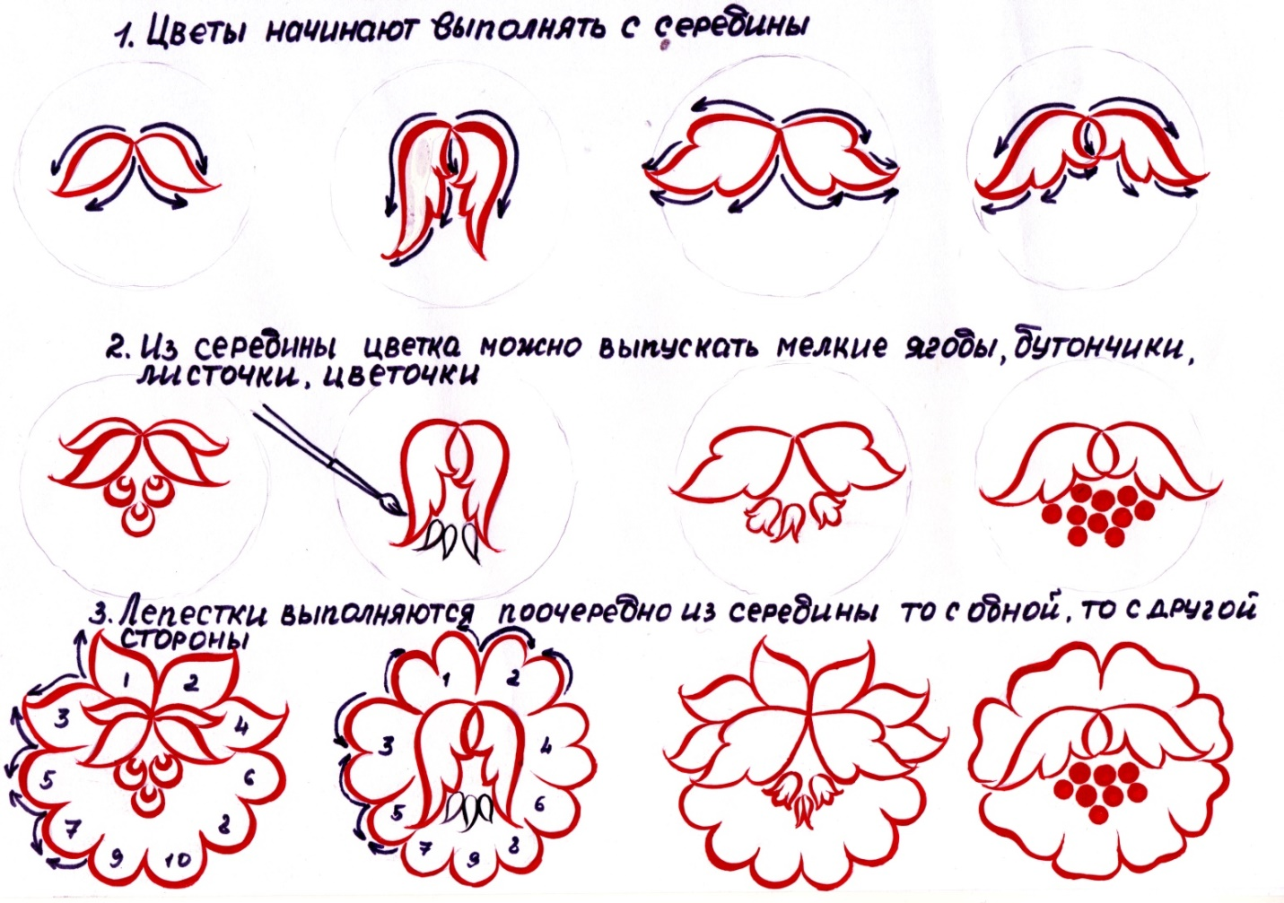
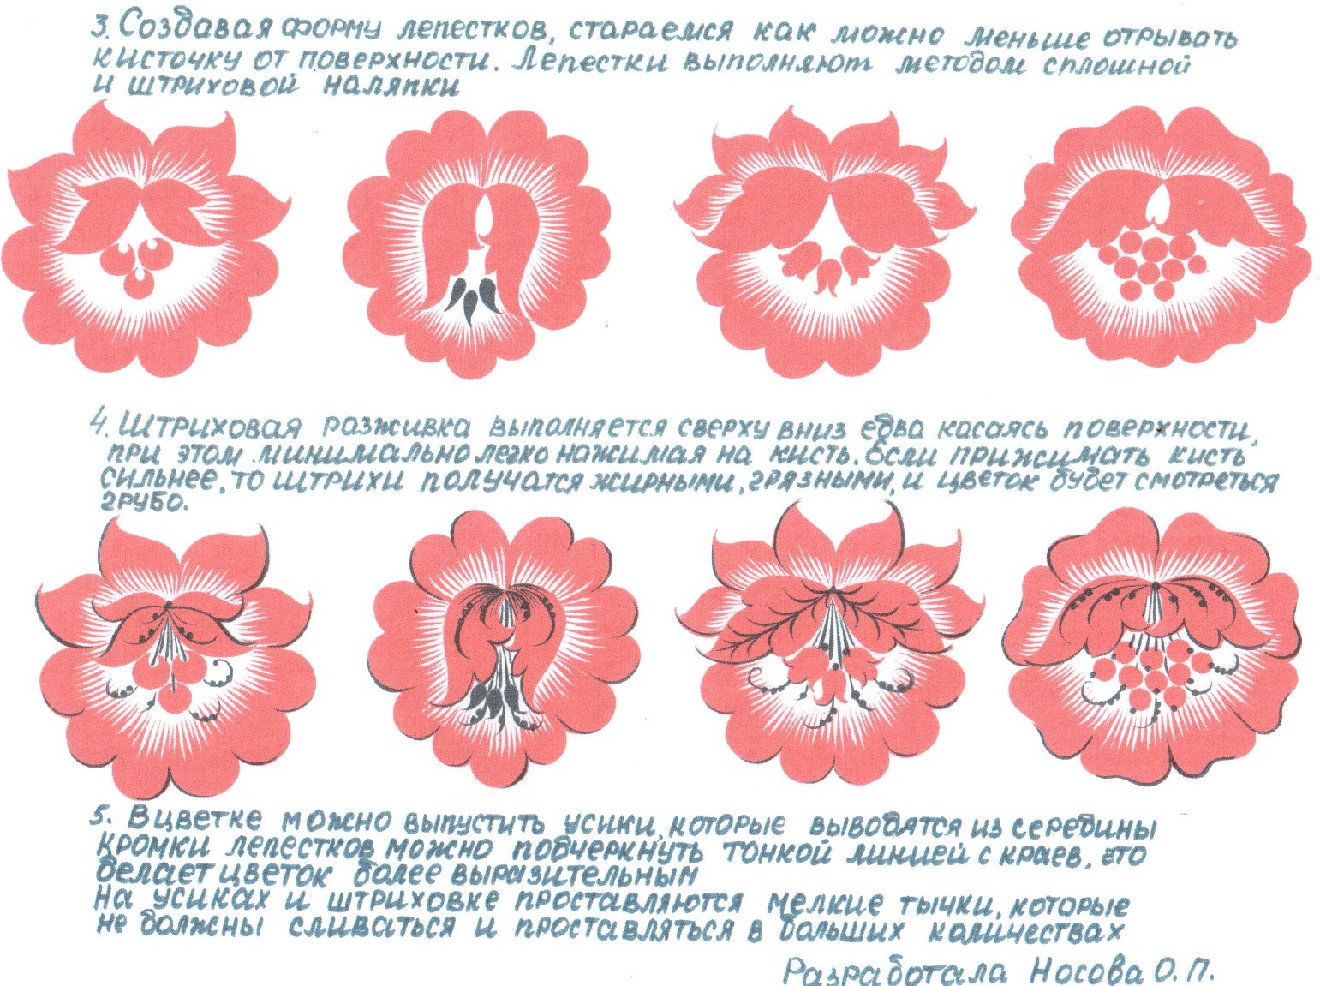

Сплошная наляпка – это способ выполнения элементов цветка, листка, бутонов при помощи сплошной заливки краской кистью. Сначала рисуется контур элемента, затем идет заливка краской. Иногда в элементах рисуются глазки, как показано на втором листке.
Штриховая наляпка – это способ выполнения элементов цветка, листка, бутонов при помощи штриховки. Сначала рисуется контур элемента, затем выполняется штриховка.
Разживка – это нанесение тонких штрихов, усиков и других элементов разной по цвету краской на растительных элементах.
Выучить определения!

Учебная практика
Задание № 4
Выполнение листьев растительно-травочного орнамента
Последовательность выполнения растительных элементов
      - Расчертить альбомный лист на прямоугольники (две горизонтальные линии и три или четыре вертикальные)
      - Листья обозначаем треугольниками.
      - Выбрать листья с образцов.
      - Прорисовать растительные элементы карандашом.
Разживку не рисовать!
Листья растительно-травочного орнамента

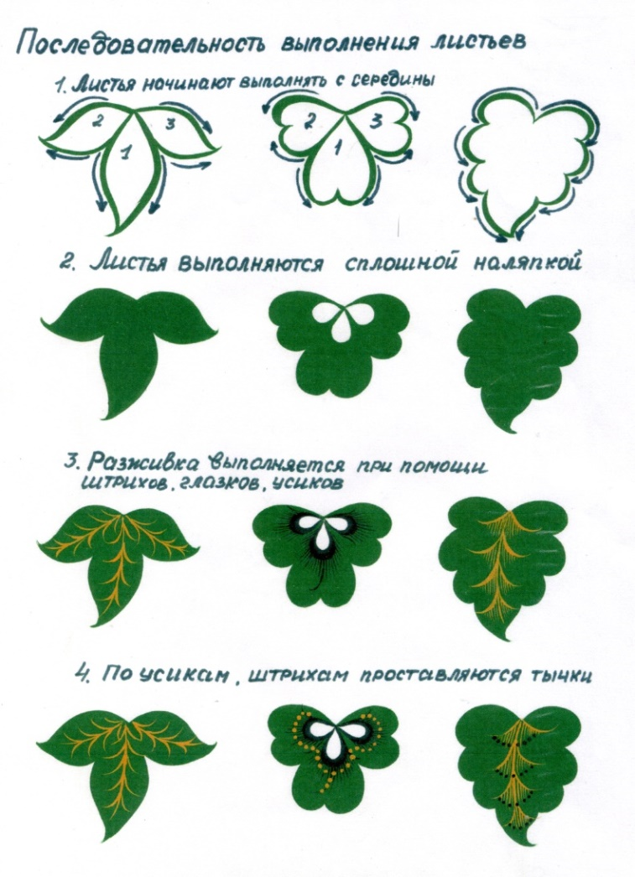

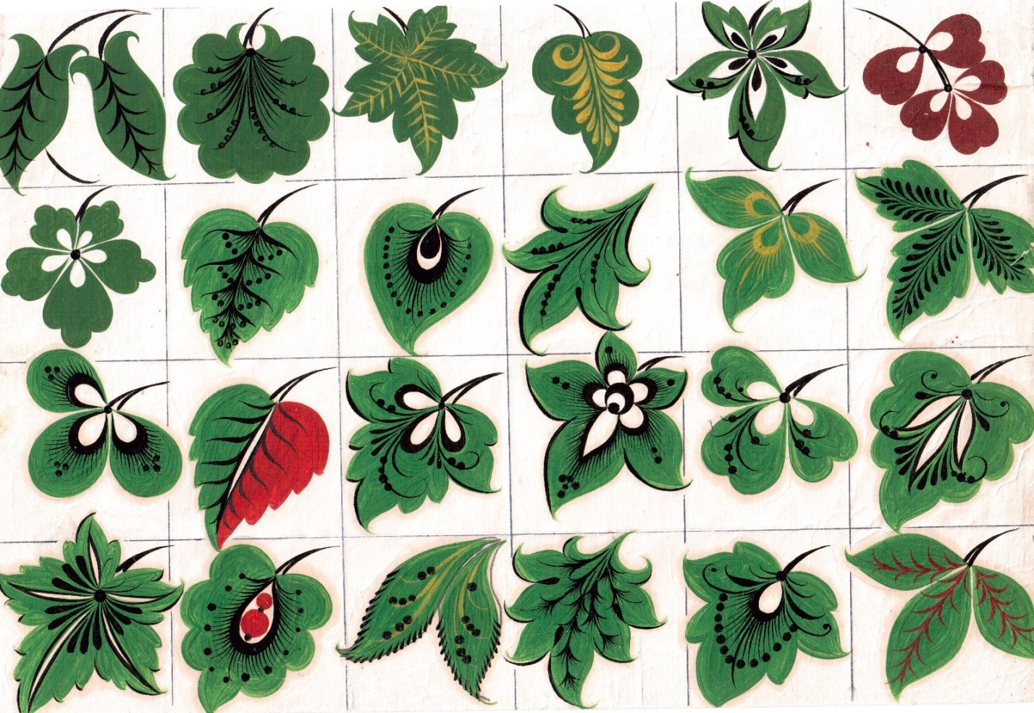

Дистанционное обучение 08.11 – 13.11.2021. Задание высылать на почту педагога.

группа | задание
1-2  7  19  информатика | Изучить материал лекции «Перевод чисел из десятичной системы счисления и обратно» на сайте училища:  пункт меню Личные странички педагогов – Личная страничка Ясницкой М.П. – Дистанционное обучение – Лекции - Перевод чисел из десятичной системы счисления и обратно.  Выполнить практическое задание: перевести числа 518 и 622 из десятичной системы счисления в двоичную и восьмиричную системы счисления и обратно.  Требования: 1) работу выполнить в рукописном виде, в тетради; сфотографировать и выслать на почту, 2) адресат должен называться человеческим именем, не кличкой или ником – такие работы к рассмотрению не принимаются.

Гр. 7
История Тема: Восточные славяне. Выписать названия племен.
Обществознание Тема: Гражданские качества личности (что означает быть гражданином)
Право Тема: Работа с Конституцией РФ. Глава 4 Президент Российской Федерации (Кто может быть президентом, срок, полномочия)

Предмет: Разработка эскизов орнаментального оформления изделий из дерева
Внимание! Все задания необходимо сдать в электронном виде (на эл.почту harichevanata75@yandex.ru). Преподаватель - Наталья Алексеевна Харичева
ЗАДАНИЕ:
А) Повторить материал конспекта «Роспись «Пряник».
Б) Изучить материал урока по теме «Роспись «под листок».
В) Записать конспект в тетрадь.
Г) Выучить материал конспекта.

Тема урока: РОСПИСЬ «ПОД ЛИСТОК»
РОСПИСЬ «ПОД ЛИСТОК»
Роспись «под листок» относится к «верховому» письму и пишется по золотому фону. Основу росписи «под листок» составляют остроконечные или округлые листья, соединенные по три или по пять, и ягоды, расположенные группами около гибкого стебля. Роспись обладает большими декоративными возможностями. В сравнении с травкой она многоцветнее. Например, если в травной росписи используют в основном черный и красный цвет, то в росписи «под листок» пишут листочки зелеными, а также в сочетании с коричневым и желтым. Эта роспись обогащается травным орнаментом, в котором пишут травные элементы: усики, нажимы, реснички. Тычковые ягоды в росписи выполняются намотанный на заостренный черенок небольшой кусочек капрона. Изготовленный капроновый тычок обмакивают в красную краску и проставляют ягоды.

Последовательность выполнения орнамента «под листок»

1. Распределить и навести ведущие линии по полю росписи
- распределить поле росписи изделия на четное количество частей;
- ведущие линии выполните черной краской;
- ведущие линии наводятся тонкой, плавной линией, равномерно по полю росписи;
- ведущие линии следует выполнять соединяя их друг с другом.
2. Выполнить тычковые ягоды и листья
- тычковые ягоды следует выполнять красной краской;
- тычковые ягоды равномерно распределить по полю росписи;
- контур тычковых ягод должен быть ровным без потеков и просветов;
- тычковые ягоды должны иметь круглую форму;
- тычковые ягоды выполняются в виде цветочков по пять или по три тычка;
- листья могут выполняться зеленой, красной, оранжевой красками;
- листья выполняются методом сплошной наляпки и могут иметь различную форму.
3. Выполнить травку и дополнить орнамент мелкими ватными тычками
- травка в орнаменте выполняется черной краской;
- травочные элементы это - реснички, усики и нажимы, которые выполняются не соединяясь друг с другом и ведущей линией.
- дополнение орнамента следует выполнять с помощью заточенного черенка на который наматывается небольшое количество ваты.

Предмет: Основы дизайна
Внимание! Все задания необходимо сдать в электронном виде (на эл.почту harichevanata75@yandex.ru). Преподаватель - Наталья Алексеевна Харичева
ЗАДАНИЕ:
- Изучить материал по теме: «Трансформация природных форм».
учебник С.Е. Беляева «Основы изобразительного искусства и художественного проектирования», § 6 стр. 132-140
- Выполнить краткий конспект о стилизации природных форм.
- Выполнить трансформацию листьев, ягод, цветов (см. Приложение №1).
Ссылки на изучение материала по теме урока:
https://youtu.be/S5bMPTU69FQ
https://youtu.be/J15oy2tZ_ds
https://youtu.be/xu3l8tnTIAc

Приложение №1
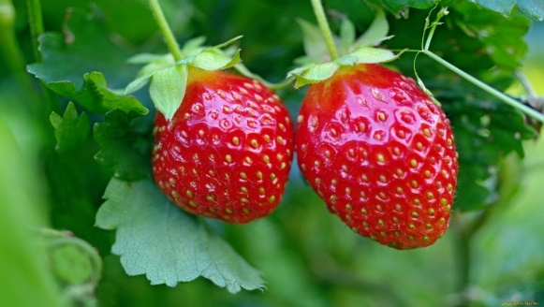
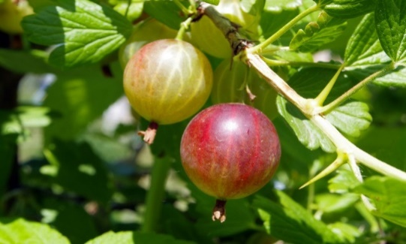
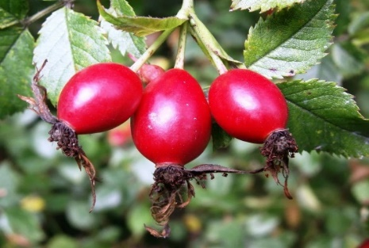
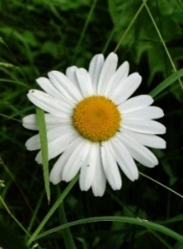
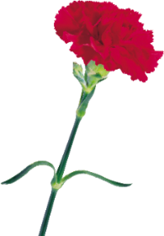
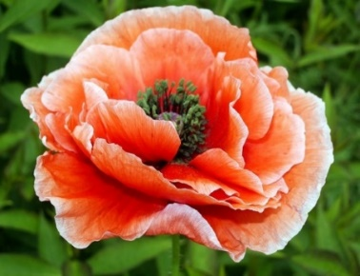
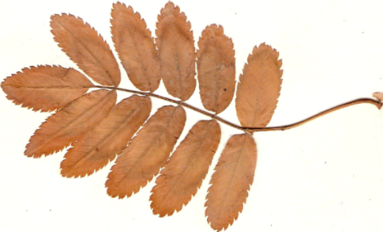
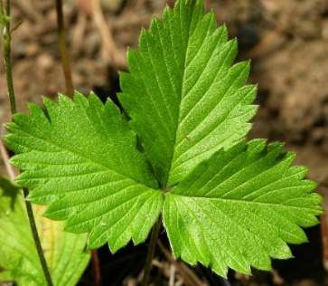
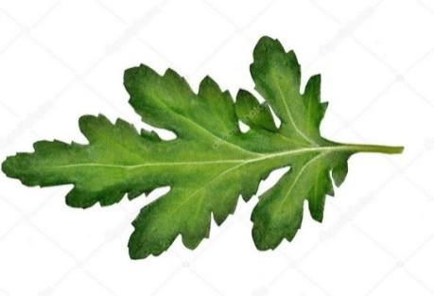
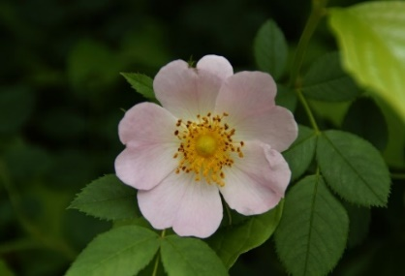

Образец выполнения задания:
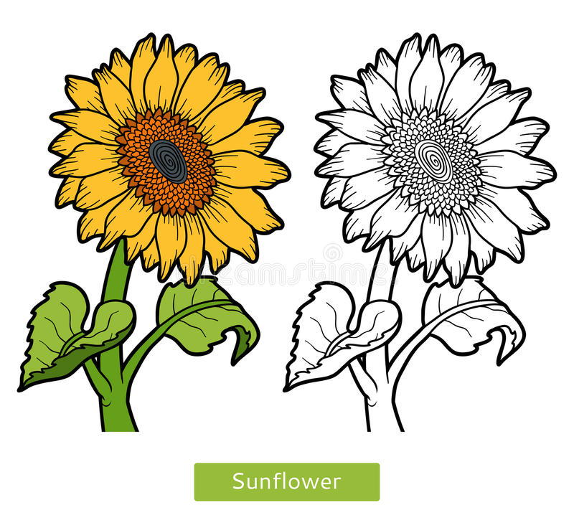

Группа 7 ОБЖ Записать определения "Правила дорожного движения" и "Безопасность дорожного движения". Записать какие бывают ПДД (правила дорожного движения) и выписать несколько основных правил
Группа 7 География Оформить таблицу или записи в тетради тему «Выявление типичных экологических проблем, возникающих в результате использования природных ресурсов" ОТВЕТЫ ПРИСЫЛАТЬ НА ПОЧТУ Шумихиной С.В. swetlana.severyuhina@yandex.ru

